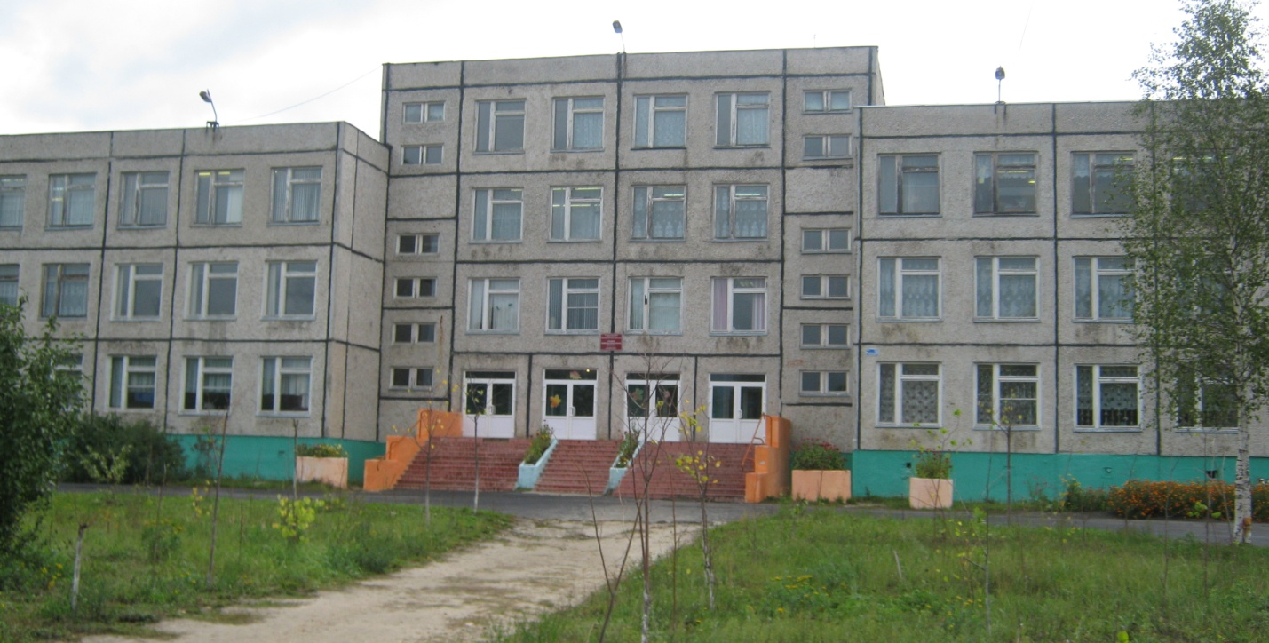

Муниципальное бюджетное общеобразовательное учреждение
« Средняя общеобразовательная школа №3»
г. Гусь – Хрустальный, Владимирская область.

Директор МБОУ СОШ №3: Погорелова Марина Юрьевна.
Руководитель школьного лесничества: Осипова Елена Юрьевна (учитель географии высшей категории).

2012 год

Основные формы, методы работы:

Тесное взаимодействие педагогов, детей, работников лесничества, родителей по реализации задач способствовало установлению социально-педагогических партнерских отношений, которые позволили объединить усилия всех в вопросах формирования и воспитания у учащихся ценностного отношения к жизни (Природе, Человека как части природы); бережного отношения учащихся к Природе трактовкой с личных позиций таких понятий, как красота, значимость, роль, ценность.
Эти вопросы продуктивно решаются в социально значимой деятельности, в которую включаются все участники социально-педагогического партнерства. Деятельность характеризуется особенностями форм, масштабностью, регулярностью, системностью.

Направления деятельности | Формы | Масштабность | Регулярность | Системность
Учебно-исследовательская | Групповые,  индивидуальные | 15 % | В течение года | еженедельно
Эколого-просветительская, эколого-образовательная | Коллективная,  групповые,  индивидуальные | 100 % | В течение года | ежемесячно
Природоохранная, лесозащитная | Коллективная,  групповые,  индивидуальные | 100 % | В течение года | ежемесячно
Лесохозяйственная, лесоводческая | Коллективная,  групповые | 100 % | сезонно | май-июнь-июль-август-сентябрь

Специфика основных направлений деятельности определяет их особенность, проявляющуюся в необычности их форм проведения:
  - биоэкскурсии в лес, на речки;
  - лекции в лесу;
  - мастер-классы;
  - интеллектуальные марафоны;
  - экологические праздники;
  - экологические акции;
  - олимпиады;
  - слеты;
  - картинные выставки; фотовыставки;
  - ярмарки;
  - проекты (образовательные, социальные).
Занятия (групповые, индивидуальные, коллективные), смоделированные в таких формах, несут в себе огромный творческий потенциал, способствуют формированию ценностного к Природе, человеку как части природы.
Использование информационных технологий и ИКТ в работе:
Формы использования ИКТ по основным направлениям деятельности.

Учебно-исследовательская | Электронные учебники, тематические презентации во время проведения занятий, компьютерное тестирование в формате олимпиад,
Эколого-просветительская, эколого-образовательная | презентации — викторины, презентации проектов «Школьная клумба», «Новогодняя ель», «Дети о лесе», праздник «Каждому скворцу по дворцу» (история праздника, викторины), работа по листам -поисковикам.
Природоохранная, лесозащитная | Разработка аншлагов, плакатов, листовок, буклетов. Создание фильма «Школьное лесничество «Лесовичок»»», фильм «Пожарные мифы»
Лесохозяйственная, лесоводческая | Сотрудничество со СМИ, фотосессии, создание фотоархива школьного лесничества «Лесовичок»» по направлениям.

Отчет
Муниципальное бюджетное общеобразовательное учреждение «Средняя общеобразовательная школа №3» г. Гусь – Хрустальный Владимирской области.
(название образовательного учреждения по Уставу, территория)
победителя муниципального смотра-конкурса на лучшее образовательное учреждение по экологической и природоохранной работе 2012 г.
Формы внеклассной работы по экологическому образованию и воспитанию.
- Организовано:
- отрядов «Зеленых патрулей» _____2__________, учащихся в них _____24_____
- отрядов «Голубых патрулей» ______2_________, учащихся в них _______24___
- юннатско-экологических кружков _____2______, учащихся в них _24_________

- школьное НОУ ____1_______,учащихся в нём_____104_____________________
- Проведено:
- экскурсий в природу __17__________, походов по родному краю _______2____
- эколого-краеведческих экспедиций ____1_____, куда___НП «Мещёра»__________________ - выставок по охране природы ____15_______,прочитано лекций __57__________
- проведено бесед по экологии, охране природы _____103____________________
3. Летний отдых учащихся:
школьный лагерь __1______, число уч-ся в нем _232_________________________ экологический отряд, или смена __1______, уч-ся в нем____23________________
4. Практическая природоохранная работа:
- посажено деревьев __97_______, кустарников ____55_____, цветов _около 500__________ - изготовлено птичьих домиков ___13_______, кормушек __57_________________
- оборудовано подкормочных площадок __3__, где Баринова роща

- взято под охрану:
родников ____2__________, муравейников ____3__________________________
- заготовлено: сухого лекарственного сырья ___5_____ кг, ягод ___15____ кг, грибов ___35___ кг,
семян дикорастущих растений для зимней подкормки животных __3_____ кг
5. Улучшение окружающей среды:
- экологические разведки ___3__сколько, куда, результат _Баринова роща, парк «Сказка».
- экологический десант по восстановлению и улучшению окружающей среды ___5; Баринова роща, парк «Сказка».
- биоиндикация и обследование водоемов ______3; парк «Сказка».
- выполнено экологических заданий ___19___________________(сколько всего)
в том числе заданий ЦДОД __________________,ученых ___1_____________,
природоохранных организаций ____15___________
6. Участие в эколого-биологических массовых мероприятиях:
2012 учебном году приняли участие:
- в Международном Интернет – проекте «Весна идёт!», Международном конкурсе «Марш парков 2012», в Международный Дне наблюдений птиц, в 10 Всероссийском детском экологическом форуме «Зелёная планета 2012» в номинации «Природа бесценный дар – один на всех» - конкурс социально значимых исследовательских и проектных работ по экологии и получили Сертификаты участников.
- в Областной конкурс социально значимых исследовательских и проектных работ по экологии в рамках 10 Всероссийского детского экологического форума «Зелёная планета 2012»
- в номинации «Природа бесценный дар – один на всех», получили Диплом 1 степени;
- в номинации «Зелёная планета глазами детей» - Диплом 1 степени; - в номинации «жизнь леса и судьбы людей» - Сертификат участников.
Ученица 11 класса Шестакова Таисия , член ДОО «Лесовичок» приняла участие в финале областного юниорского лесного конкурса «Подрост 2010 » и получила Сертификат участника.
В муниципальном туре Всероссийского конкурса «Юных исследователей окружающей среды» и в муниципальном туре Всероссийского конкурса «Подрост» заняли 1 место.
Приняли активное участие в Конкурс фотографий ко Дню земли по теме «Многообразие вековых традиций» и получили сертификат участника.
С проектом «Определение стабильности развития экосистемы лесного массива «Баринова роща» с помощью коэффициента асимметрии листьев березы» были первыми в городском конкурсе проектов по географии.
ДОО «Лесовичок» постоянно занимается озеленением пришкольной территории, вырастили рассаду для школьных клумб, посадили 30 кустов барбариса, заменили погибшие липы на «Аллее памяти», посадили «Ломоносовскую аллею».
7. Работает школьное лесничество:
количество членов в школьном лесничестве ____23______
площадь лесного фонда, закрепленная за школьным лесничеством __4___ га,
8. С какими научными и общественными организациями связаны по вопросам экологического воспитания: НП «Мещёра».

Директор школы : Погорелова Марина Юрьевна

Подпись ______________________

Организатор экологической работы в школе: Осипова Елена Юрьевна (учитель географии высшей категории)

Подпись _______________________

Место для печати

Характеристика на ОУ:
МУНИЦИПАЛЬНОЕ БЮДЖЕТНОЕ ОБЩЕОБРАЗОВАТЕЛЬНОЕ УЧРЕЖДЕНИЕ
«СРЕДНЯЯ ОБЩЕОБРАЗОВАТЕЛЬНАЯ ШКОЛА№ 3»
МБОУ «СОШ № 3»
ГОРОДА ГУСЬ – ХРУСТАЛЬНЫЙ ВЛАДИМИРСКОЙ ОБЛАСТИ
601503 Владимирская область, город Гусь – Хрустальный, улица Рылеева, дом 3 тел. (49241) 2-86-55
e-mail: gusschool3.ucoz.ru
МБОУ «СОШ № 3» работает 21 год. Здание построено в 1991году. И рассчитано на 1000 учащихся. Количество учащихся в настоящее время – 795 (сведения на 1 сентября 2012 года). Учащиеся сформированы в 31 класс комплект. Учащиеся школы, дети разных национальностей, из семей с разным социальным положением и уровнем благосостояния. В школе учатся не только городские дети, но и дети из д. Бабино, Вашутино и п. Облепиха.
МБОУ «СОШ № 3» расположена в четырёхэтажном здании. На 1-3 этажах расположены учебные кабинеты, а их 41, достаточно для проведения занятий в I смену. Есть отдельные кабинеты для занятий музыкой, ИЗО, 2 кабинета истории, 4 кабинета русского языка и литературы, 4 кабинета математики, 2 кабинета технологии, 2 кабинета физики, 1 кабинет биологии, 1 кабинет географии, 1 кабинет химии, 5 кабинетов иностранного языка, кабинет ОБЖ, 13 кабинетов оборудованы для занятий детей начальной школы, 2 спортивных зала и спортивная площадка, актовый зал на 150 мест, школьная столовая рассчитана на 250 посадочных мест. Работает библиотека с достаточным количеством учебной и художественной литературы. В библиотеке оборудованы компьютеризованные рабочие места для учащихся с выходом в Интернет.
В школе есть необходимое ТСО. Действуют два компьютерных класса. Школа подключена к сети Интернет, который проведён во все школьные кабинеты. Приобретена интерактивная доска, получено новое оборудование для кабинетов географии, химии, физики, биологии. Школьный сайт позволяет существовать школе в едином образовательном пространстве. Интернет-сайт школы обновляется по мере поступления новой информации, но не реже одного раза в неделю
МБОУ «СОШ № 3» ориентирована на обучение, воспитание и развитие учащихся с учётом их индивидуальных особенностей, образовательных потребностей и возможностей, путём создания в ней благоприятных условий для формирования физически и нравственно здоровой личности с устойчивой гражданской позицией.
Школа является культурным и досуговым центром микрорайона для детей и подростков. Широкая сеть художественных, прикладных и предметных кружков, спортивных секций позволяют школьникам найти себе занятие по интересу, активно принимать участие в олимпиадах, конкурсах, соревнованиях.

